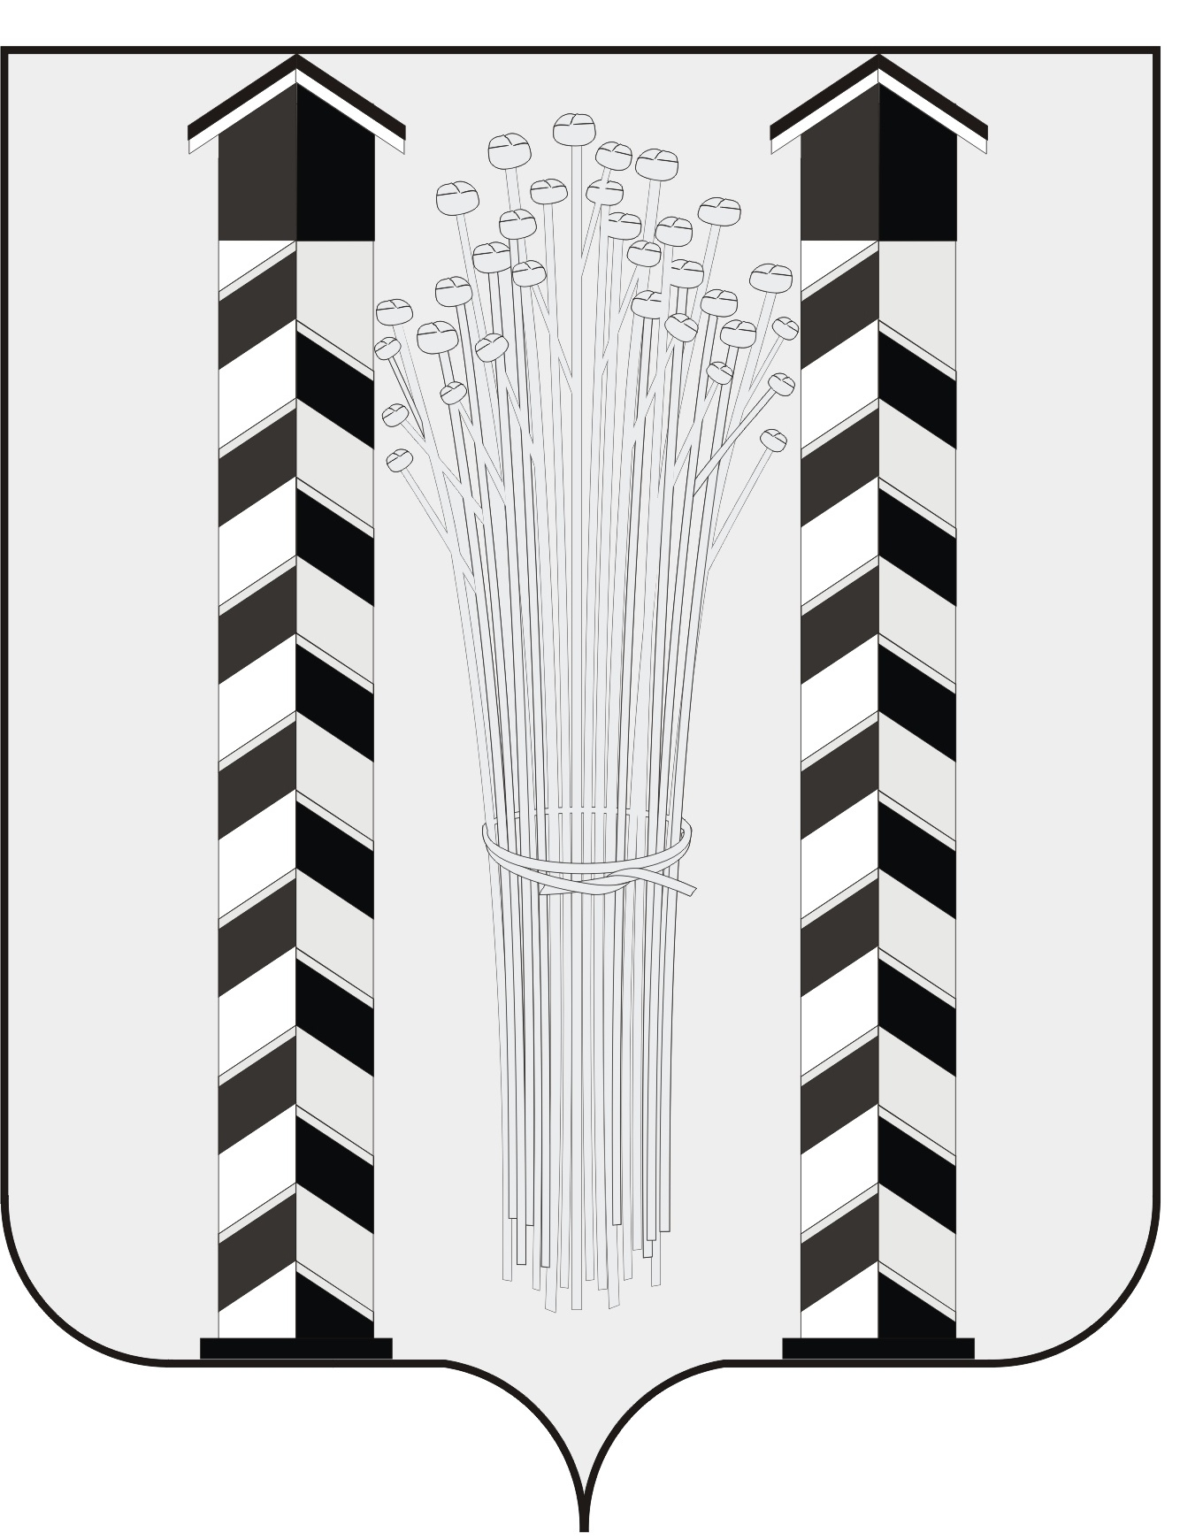
АДМИНИСТРАЦИЯ
МОЧИЩЕНСКОГО СЕЛЬСОВЕТА
НОВОСИБИРСКОГО РАЙОНА НОВОСИБИРСКОЙ ОБЛАСТИ

П О С Т А Н О В Л Е Н И Е

05.12.2018 д.п. Мочище № 370

Об установлении размера платы за аварийное обслуживание

В соответствии с пунктом 56 статьи 31 Устава Мочищенского сельсовета Новосибирского района Новосибирской области и Федеральным законом от 06.10.2003 г, № 131-ФЗ «Об общих принципах организации местного самоуправления в Российской Федерации», администрация Мочищенского сельсовета Новосибирского района Новосибирской области

ПОСТАНОВЛЯЕТ:

1.Установить и ввести с 01 октября 2018 года тариф на услуги муниципального унитарного предприятия дирекции единого заказчика жилищно-коммунального хозяйства «Летный», по аварийному обслуживанию жилищного фонда, расположенного на территории Мочищенского сельсовета Новосибирского района Новосибирской области в размере 3,18 рублей за квадратный метр обслуживаемой согласно договору на аварийное обслуживание площади.
2. Данное постановление опубликовать на сайте администрации Мочищенского сельсовета Новосибирского района Новосибирской области

Глава администрации В.М. Ковалев

